TESSITORI DI FRATERNITÀ
INCONTRO DI PREGHIERA ADORANTE PER L’OTTOBRE DEI DISCEPOLI MISSIONARI
Realizzato da suor Maria Silvia Tarantelli, don Sergio Marcazzani, don Felice Tenero

Ambientazione: 2 immagini
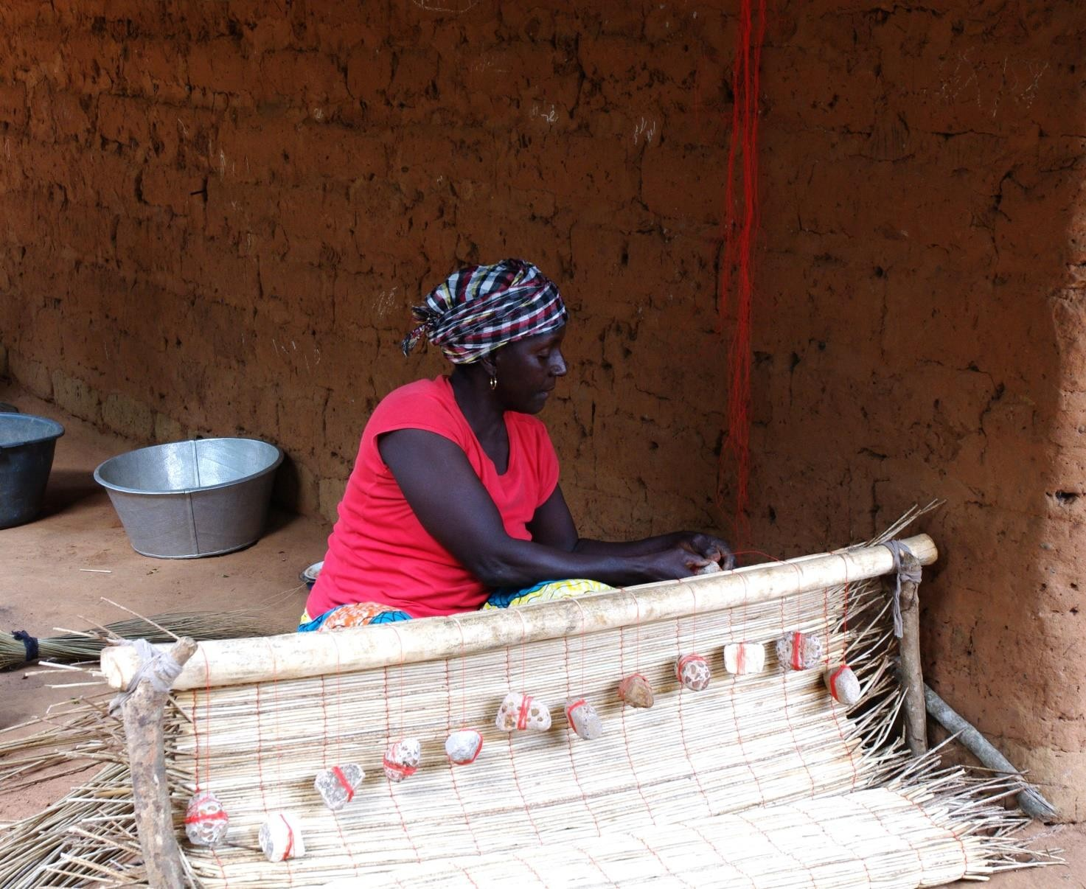
Nella assoluta povertà di una capanna sperduta nella foresta del profondo sud della Guinea Bissau (Africa), una giovane mamma, sul suo rudimentale telaio, si fa tessitrice per preparare il bambaran¹ che avvolgerà la vita del bambino che porta in grembo.

1 In Guinea Bissau è il panno che le donne usano per legare il bambino a sé

Il bambaran non è semplicemente un panno di stoffa, ma il coloratissimo e delicato stile di accompagnamento che le mamme inventano sempre nuovo, sempre diverso, per avvolgere i loro neonati, custodirli, e trasportarli verso la vita autonoma di creature amate ed offerte come dono all’umanità. Avviene tra le popolazioni della Guinea Bissau e non solo.

L’uscita, la diaconia, la prossimità, nel loro insieme descrivono per i discepoli missionari la fraternità universale come un caldo bambaran entro cui custodire l’umanità, nel ‘cambiamento di epoca’ che si sta realizzando.

Sarà possibile usare il testo del Vangelo con la meditazione seguente e per chi desidera anche ulteriore riflessione di don Tonino Bello. GUARDANDO AVANTI CON MONS. TONINO BELLO

Inizio della preghiera di adorazione

GUIDA: Eccoci, Signore Gesù: siamo in ginocchio per dirti che riconosciamo la tua presenza di unico maestro e salvatore: come il pubblicano del Vangelo, non abbiamo nulla da rivendicare; anzi siamo qui per adorarti, per ringraziarti, per ascoltare quanto oggi vuoi dirci. Siamo piccoli discepoli, talvolta spaesati in questo mondo dal quale non vogliamo solo difenderci, ma al quale ci sentiamo da Te inviati. Riscalda oggi il nostro cuore e mandaci il tuo Spirito perché illumini ogni passo delle nostre giornate.

CANTO DI ESPOSIZIONE E PREGHIERA PERSONALE SILENZIOSA

1° MOMENTO: formazione dei discepoli alla fraternità universale Dal Vangelo di Matteo (6, 9-15)
Voi dunque pregate così: Padre nostro che sei nei cieli, sia santificato il tuo nome; venga il tuo regno; sia fatta la tua volontà, come in cielo così in terra. Dacci oggi il nostro pane quotidiano, e rimetti a noi i nostri debiti come noi li rimettiamo ai nostri debitori, e non ci indurre in tentazione, ma liberaci dal male.
Se voi infatti perdonerete agli uomini le loro colpe, il Padre vostro celeste perdonerà anche a voi; ma se voi non perdonerete agli uomini, neppure il Padre vostro perdonerà le vostre colpe.

“Pregate: Padre…”: la fraternità ne è la logica conseguenza. Ma cosa succede quando le parole che sentiamo in mezzo al nostro quotidiano non riecheggiano quelle liturgiche di ‘Fratelli e Sorelle’… quando scompare il bisogno dell’altro… quando le condizioni socio- economico- culturali, oppure quando il denaro, la tecnologia, l’espansione e la promozione dell’esistenza di ciascun soggetto, prendono il sopravvento? Si crea una società che è come un tessuto sfilacciato! (don Armando Matteo)

E allora la fraternità diventa un compito, un impegno, una missione: di più, secondo Evangelii Gaudium la fraternità diventa la missione specifica della comunità ecclesiale per questo tempo ed in questo tempo.
In particolare al n° 87 leggiamo “Oggi, quando le reti e gli strumenti della comunicazione umana hanno raggiunto sviluppi inauditi, sentiamo la sfida di scoprire e trasmettere la “ mistica “ di vivere insieme, di mescolarci, di incontrarci, di prenderci in braccio, di appoggiarci, di partecipare a questa marea un po’ caotica che può trasformarsi in una vera esperienza di fraternità, in una carovana solidale, in un santo pellegrinaggio. In questo modo, le maggiori possibilità di comunicazione si tradurranno in maggiori possibilità di incontro e di solidarietà tra tutti”. (E.G.87)

PREGHIERA PERSONALE SILENZIOSA

GUARDANDO AVANTI CON MONS. TONINO BELLO.

Tre lettori si alternano e proclamano lentamente il testo, accompagnati da leggero sottofondo musicale

1° lettore: Perché figli di un unico ‘Padre’ che è nei cieli, essere persone in relazione, orientate verso il volto di altri, è la condizione per passare dalla preoccupazione del proprio io, all’apertura verso il volto di ogni uomo e donna da accarezzare al di là di ogni possibile diversità.

2° lettore: La pace è qualcosa di più: è convivialità.
È mangiare il pane insieme con gli altri, senza separarsi.

3° lettore: E l’altro è un volto da scoprire, da contemplare, da togliere dalle nebbie dell’omologazione, dell’appiattimento. Un volto da contemplare, da guardare e da accarezzare.

2° lettore: E la carezza è un dono.
La carezza non è mai un prendere, né un portare a sé: è sempre un dare…libero…disinteressato.

3° lettore: E la fraternità? È convivialità delle differenze…
È mettersi a sedere alla stessa tavola, fra persone diverse, che noi siamo chiamati a servire.

CANTO DI ADORAZIONE

2° MOMENTO: formazione dei discepoli alla prossimità Dal Vangelo di Luca (10, 25-37)
Un dottore della legge si alzò per metterlo alla prova: «Maestro, che devo fare per ereditare la vita eterna?». Gesù gli disse: «Che cosa sta scritto nella Legge? Che cosa vi leggi?». Costui rispose: «Amerai il Signore Dio tuo con tutto il tuo cuore, con tutta la tua anima, con tutta la tua forza e con tutta la tua mente e il prossimo tuo come te stesso». E Gesù: «Hai risposto bene; fa' questo e vivrai».
Ma quegli, volendo giustificarsi, disse a Gesù: «E chi è il mio prossimo?». Gesù riprese: «Un uomo scendeva da Gerusalemme a Gerico e incappò nei briganti che lo spogliarono, lo percossero e poi se ne andarono, lasciandolo mezzo morto. Per caso, un sacerdote scendeva per quella medesima strada e quando lo vide passò oltre dall'altra parte. Anche un levita, giunto in quel luogo, lo vide e passò oltre. Invece un Samaritano, che era in viaggio, passandogli accanto lo vide e n'ebbe compassione. Gli si fece vicino, gli fasciò le

ferite, versandovi olio e vino; poi, caricatolo sopra il suo giumento, lo portò a una locanda e si prese cura di lui. Il giorno seguente, estrasse due denari e li diede all'albergatore, dicendo: Abbi cura di lui e ciò che spenderai in più, te lo rifonderò al mio ritorno. Chi di questi tre ti sembra sia stato il prossimo di colui che è incappato nei briganti?». Quegli rispose: «Chi ha avuto compassione di lui». Gesù gli disse: «Va' e anche tu fa' lo stesso».

Ecco i verbi della prossimità: “Lo vide e ne ebbe compassione: gli andò vicino, versò olio e vino sulle ferite, gliele fasciò, lo caricò sul suo asino, lo portò in una locanda, pagò in anticipo, e promise di ripassare a saldare il conti”: è un percorso che aiuta a diventare soggetto di fraternità: impegno umano di prossimità, ma soprattutto scommessa di Dio sulla nostra possibilità di essere compiutamente figli, nel vincolo della fraternità. E qui non dimentico quanto Paolo VI pronunciò nell’ultima sessione del Concilio Vaticano II, là dove richiama l’attenzione assunta dal Concilio nei confronti dell’uomo contemporaneo. Disse “La religione del Dio che si è fatto Uomo, s’è incontrata con la religione dell’uomo che si fa Dio. Che cosa è avvenuto? Uno scontro, una lotta, un anatema? Poteva essere ma non è avvenuto! L’antica storia del Samaritano è stata il paradigma della spiritualità del Concilio: una simpatia immensa lo ha tutto pervaso: la scoperta dei bisogni umani […] Anche noi, noi più di tutti, siamo i cultori dell’uomo. Tutta questa ricchezza dottrinale è rivolta in un’unica direzione: servire l’uomo. L’uomo in ogni sua condizione, in ogni sua infermità, in ogni sua necessità. La Chiesa si è quasi dichiarata l’ancella dell’umanità”. (don Ezio Falavegna)

PREGHIERA PERSONALE SILENZIOSA

GUARDANDO AVANTI CON MONS. TONINO BELLO

Tre lettori si alternano e proclamano lentamente la preghiera accompagnata da leggero sottofondo musicale

1° lettore: La Bibbia ci ricorda che c’è un tempo per tacere e un tempo per parlare; la storia ci ricorda che quello che oggi stiamo vivendo, è il tempo per parlare.
Con la tua vita, Signore, ci ricordi che se delle nostre parole dobbiamo render conto davanti al tribunale della storia, dei nostri silenzi dovremo render conto davanti a Te.

2° lettore: Spalanca, Signore, la porta del nostro cuore e delle nostre case sui problemi del mondo; coinvolgi tutti noi nelle attese e nelle speranze di chi più soffre sulla faccia della terra; che tutti noi sappiamo provare con-passione per chi è nel dolore, e fattiva solidarietà con chi lotta.

3° lettore: Scuoti, Signore, la nostra indifferenza, quando pensiamo che i fenomeni perversi riferiti dai giornali, non ci riguardano perché accadono lontano dalla nostra casa.

2° lettore: Signore della condivisione, libera i credenti dall’usura dell’abitudine: facci provare l’ebbrezza del camminare insieme; donaci una solidarietà nuova, una comunione profonda ed una cospirazione tenace.

3° lettore: Facci sentire che per crescere insieme, occorre solo spalancare la finestra del futuro, progettando insieme, osando insieme, sacrificandosi insieme, consapevoli che da soli non si cammina più.

CANTO DI ADORAZIONE

3° MOMENTO: formazione dei discepoli alla diaconia Dal Vangelo di Marco (10, 46-52)
E giunsero a Gerico. E mentre partiva da Gerico insieme ai discepoli e a molta folla, il figlio di Timèo, Bartimèo, cieco, sedeva lungo la strada a mendicare. Costui, al sentire che c'era Gesù Nazareno, cominciò a gridare e a dire: «Figlio di Davide, Gesù, abbi pietà di me!». Molti lo sgridavano per farlo tacere, ma egli gridava più forte: «Figlio di Davide, abbi pietà di me!».
Allora Gesù si fermò e disse: «Chiamatelo!». E chiamarono il cieco dicendogli: «Coraggio! Alzati, ti chiama!». Egli, gettato via il mantello, balzò in piedi e venne da Gesù. Allora Gesù gli disse: «Che vuoi che io ti faccia?». E il cieco a lui: «Rabbunì, che io riabbia la vista!». E Gesù gli disse: «Va', la tua fede ti ha salvato». E subito riacquistò la vista e prese a seguirlo per la strada.

L’evangelista ci offre una descrizione delle fondamentali dinamiche di fraternità per la comunità dei discepoli. Sono quattro gli attori di questa vicenda: il cieco Bartimeo, Gesù, i discepoli e la folla al seguito. Bartimeo, è il mendicante che chiede un aiuto per uscire dalla sua condizione di esclusione; emette un grido di aiuto che non ottiene risultati perché la folla lo zittisce e lo vuole allontanare come elemento scomodo. Gesù a sua volta dà un ordine perentorio che scuote i cuori e li porta ad un atteggiamento contrario: “Chiamatelo!” ordina.
Si tratta di una parola che ha un duplice effetto: converte mente e cuore dei discepoli che l’ascoltano, ed assimila chi lo segue alla sua missione: coloro che sono stati chiamati, diventano ora coloro che a loro volta sono inviati a chiamare. Bartimeo stesso “subito cominciò a vederci di nuovo, e andava dietro a Gesù lungo la via”. In altre parole, il cieco emarginato, inserito in modo esemplare nella comunità dei discepoli, diventa testimone oculare delle nuove relazioni del Regno che sta per compiersi. “Vai, la tua fede ti ha salvato”, non è altro che l’incarico di farsi – come Gesù - pazienti tessitori di fraternità, testimoni della venuta del Regno. (don Nicola Agnoli)

PREGHIERA PERSONALE SILENZIOSA GUARDANDO AVANTI CON MADELEINE DEBREL

Lettore: Nella mia comunità, Signore, aiutami ad amare, ad essere come il filo di un vestito.
Esso tiene insieme i vari pezzi
e nessuno lo vede se non il sarto che ce l’ha messo. Tu, Signore, mio sarto, sarto della comunità, rendimi capace di essere nel mondo
servendo con umiltà,
perché se il filo si vede, tutto è riuscito male. Rendimi amore in questa tua Chiesa,
perché è l’amore che tiene insieme i vari pezzi.

CANTO DI ADORAZIONE

4° MOMENTO: formazione dei discepoli all’ uscire, incontrare… Dal Vangelo di Marco (6, 7-13)
Allora chiamò i Dodici, ed incominciò a mandarli a due a due e diede loro potere sugli spiriti immondi. E ordinò loro che, oltre al bastone, non prendessero nulla per il viaggio: né pane, né bisaccia, né denaro nella borsa; ma, calzati solo i sandali, non indossassero due tuniche. E diceva loro: «Entrati in una casa, rimanetevi fino a che ve ne andiate da quel luogo. Se in qualche luogo non vi riceveranno e non vi ascolteranno, andandovene, scuotete la polvere di sotto ai vostri piedi, a testimonianza per loro». E partiti, predicavano che la gente si convertisse, scacciavano molti demòni, ungevano di olio molti infermi e li guarivano.

Evangelii Gaudium, dal n° 20 al 24, traccia il cammino dei discepoli missionari nell’attuale cambio d’epoca, per una Chiesa povera e serva.

“Nella Parola di Dio appare costantemente questo dinamismo di uscita che Dio vuole provocare nei credenti […] tutti siamo chiamati a questa nuova uscita missionaria […] uscire dalla propria comodità ed avere il coraggio di raggiungere tutte le periferie che hanno bisogno della luce del Vangelo”. (20)

“La gioia del Vangelo è una gioia missionaria […] è un segno che il Vangelo è stato annunciato e sta dando frutto. Ma ha sempre la dinamica dell’esodo e del dono, dell’uscire

da sé, del camminare e del seminare sempre di nuovo, sempre oltre”. (21)

“La chiesa in uscita, è la comunità di discepoli missionari che prendono l’iniziativa, che si coinvolgono, che accompagnano, che fruttificano e festeggiano. La comunità evangelizzatrice sperimenta che il Signore ha preso l’iniziativa, l’ha preceduta nell’amore (cfr.1 Gv.4,10) e per questo essa sa fare il primo passo, sa prendere l’iniziativa senza paura, andare incontro, cercare i lontani e arrivare agli incroci delle strade per invitare gli esclusi. (24)

PREGHIERA DI LODE, DI GRATITUDINE, DI SUPPLICA PREGHIERA UNIVERSALE A PIÙ VOCI: PER CHI DESIDERA FARLA ANCHE SUI 5 CONTINENTI
PREGHIERA CONCLUSIVA CON BENEDIZIONE CANTO DI REPOSIZIONE

